定制类项目开工文档
公司名称： | 新视听设备租赁（深圳）有限公司
制作端口： | PC+手机
制作语种： | 中文
项目金额：
款项分期： | 分二期，已支付第一期定金，验收完成付第二期
是否需要设计： | 是
设计的屏数
制作工期：
预计完成日期

设计或功能参考的网站（对应参考内容）：产品中心产品跳转如www.pmkj88.com网站“投影仪安装图解”栏目，点击进去无法直接跳转回网站的首页。
网页色调：默认LOGO色 | 其他颜色：未定
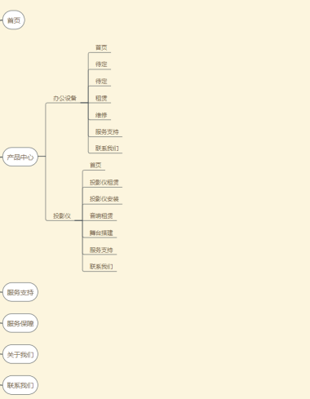
网站导航（需要备注对应的栏目类型）：

首页展示的内容：如客户提供的参考附件，在附件基础上优化。
需要设计的页面（如页面有特殊要求请备注）：如客户提供的参考附件，在附件基础上优化。

需要提供如下资料（请使用附件打包一起发送，并备注提供状态）：
- 公司logo
新公司，没有logo，网站名称用公司名“新视听设备租赁（深圳）有限公司”
- 联系方式（包括QQ、电话、二维码、地址等）；
QQ:1092980203 电话：13823271020 地址：深圳市彩田路彩虹大厦9F
二维碼
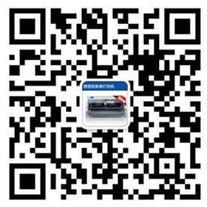
- Banner图默认制作3张，请提供三张banner的文案及制作要求！（如客户提供的参考图，开工后需设计师一起对接设计）
一个打印复印机综合图；一个投影仪安装图；一个舞台搭建图
类似下面的图
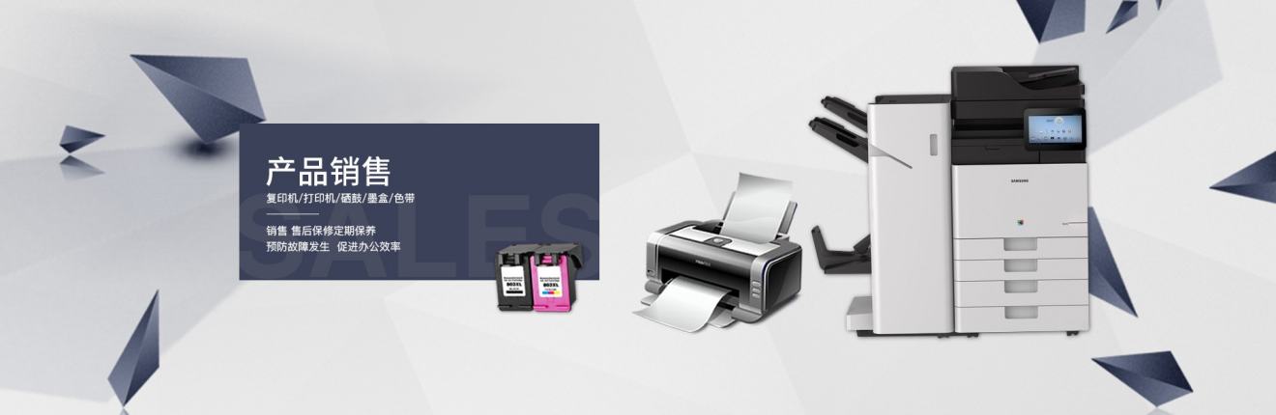
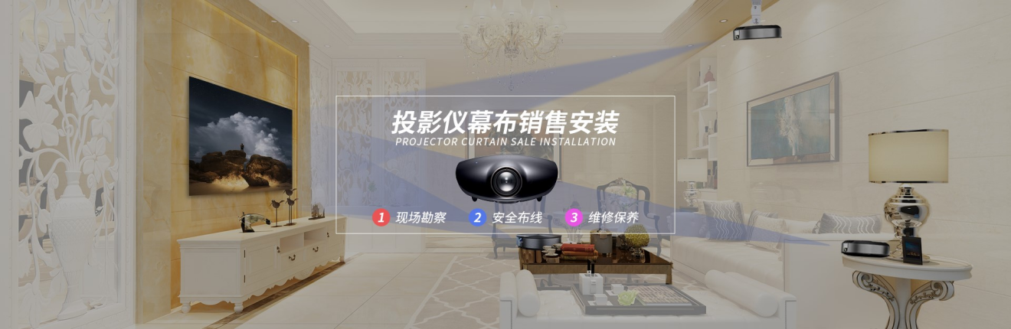
- 需要设计的页面清单（如客户提供的参考附件，在附件基础上优化。）
公司介绍文案 应。目前业务覆盖深圳全区域，我们代理了多家品牌的设备产品如爱普生、惠普、明基、Nec等。
- 所处行业，行业关键词，产品关键词（方便测试地址内容、SEO填充）
打印机维修 复印机维修 条码机维修 标签机维修 打印机租赁 复印机租赁 投影仪安装 投影仪维修 投影仪租赁 音箱租赁 麦克风租赁 舞台搭建
其他要求请特别说明：客户比较重视网站的页面设计，客户有两大类产品，一是办公设备，一是投影仪，首页页面都需要设计，且按照产品特点设计成不同的风格；客户希望此网站给人展现的是3个不同类型的网站。

